Практикум_WinForms.pdf

Лабораторная работа 2. Работа с элементами управления

Упражнение 1. Обработка событий Click и MouseMove

новое Windows-приложение

формы, я так понимаю

две кнопки и надпись

кнопка да

кнопка нет MouseMove

код для связывания движения мыши с кнопки

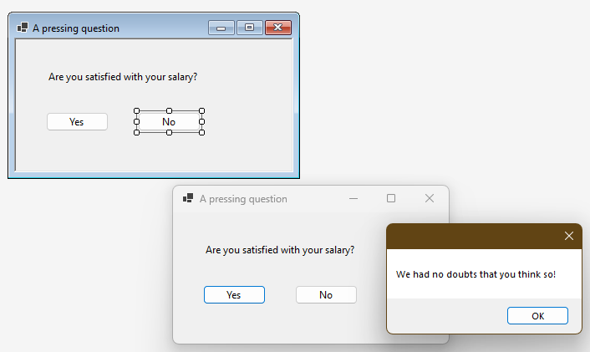

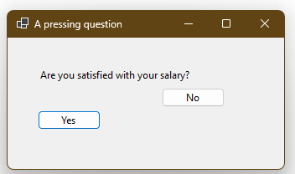

с помощью кнопки табуляции можно «поймать» кнопку

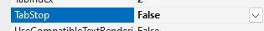

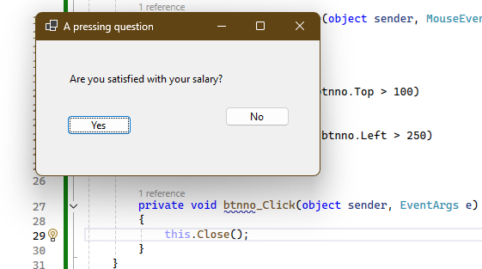

Упражнение 2. Работа со списками

Создание приложения, использующее список

GroupBox

CheckedListBox (поместите в GroupBox)

ComboBox

три Button

Возможный вид приложения

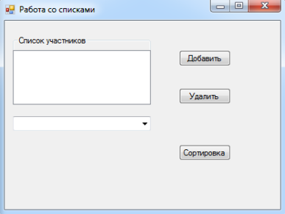

инициализировать ComboBox

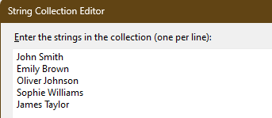

обработчики для Add Delete Sort

Заполните список участников, выбирая их

и создал новый

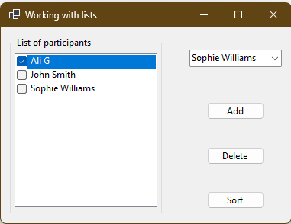

Отсортир

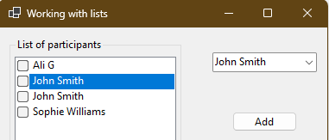

Удалит

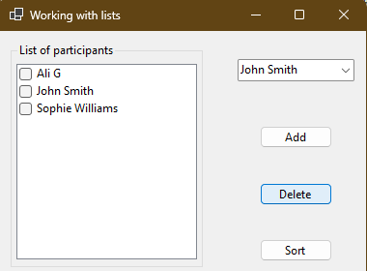

Использование XML-файла в качестве источника данных

до ADO недалеко

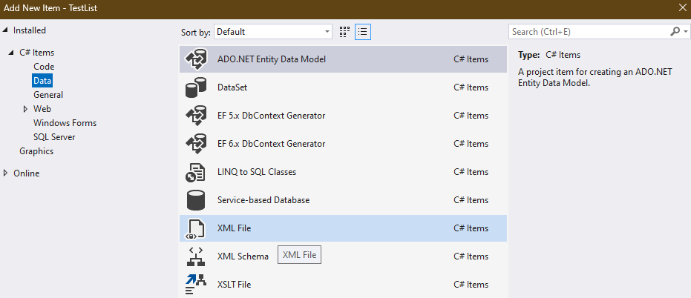

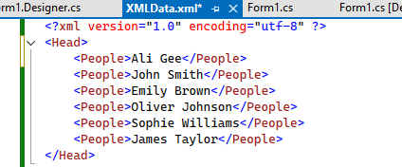

кнопку с надписью Загрузить данные

Добавьте обработчик клика

Протестируйте

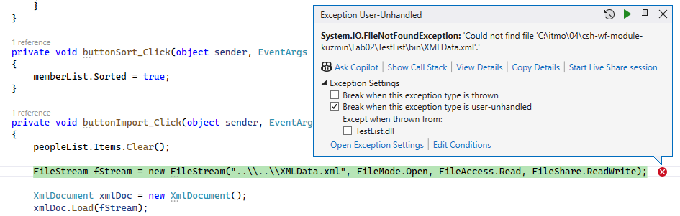

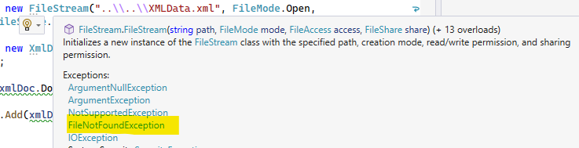
я использую этот

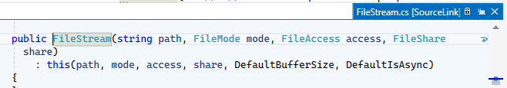

See the end of this message for details on invoking
just-in-time (JIT) debugging instead of this dialog box.

************** Exception Text **************
System.IO.DirectoryNotFoundException: Could not find a part of the path 'C:\itmo\04\csh-wf-module-kuzmin\Lab02\TestList\bin\Debug\net8.0-windows\'.
at Microsoft.Win32.SafeHandles.SafeFileHandle.CreateFile(String fullPath, FileMode mode, FileAccess access, FileShare share, FileOptions options)
at Microsoft.Win32.SafeHandles.SafeFileHandle.Open(String fullPath, FileMode mode, FileAccess access, FileShare share, FileOptions options, Int64 preallocationSize, Nullable`1 unixCreateMode)
at System.IO.Strategies.OSFileStreamStrategy..ctor(String path, FileMode mode, FileAccess access, FileShare share, FileOptions options, Int64 preallocationSize, Nullable`1 unixCreateMode)
at System.IO.Strategies.FileStreamHelpers.ChooseStrategyCore(String path, FileMode mode, FileAccess access, FileShare share, FileOptions options, Int64 preallocationSize, Nullable`1 unixCreateMode)
at System.IO.FileStream..ctor(String path, FileMode mode, FileAccess access, FileShare share)
at TestList.Form1.buttonImport_Click(Object sender, EventArgs e) in C:\itmo\04\csh-wf-module-kuzmin\Lab02\TestList\Form1.cs:line 40
at System.Windows.Forms.Button.OnClick(EventArgs e)
at System.Windows.Forms.Button.OnMouseUp(MouseEventArgs mevent)
at System.Windows.Forms.Control.WmMouseUp(Message& m, MouseButtons button, Int32 clicks)
at System.Windows.Forms.Control.WndProc(Message& m)
at System.Windows.Forms.ButtonBase.WndProc(Message& m)
at System.Windows.Forms.Control.ControlNativeWindow.WndProc(Message& m)
at System.Windows.Forms.NativeWindow.Callback(HWND hWnd, MessageId msg, WPARAM wparam, LPARAM lparam)

************** Loaded Assemblies **************
System.Private.CoreLib
Assembly Version: 8.0.0.0
Location: C:\Program Files\dotnet\shared\Microsoft.NETCore.App\8.0.11\System.Private.CoreLib.dll
----------------------------------------
TestList
Assembly Version: 1.0.0.0
Location: C:\itmo\04\csh-wf-module-kuzmin\Lab02\TestList\bin\Debug\net8.0-windows\TestList.dll
----------------------------------------
System.Runtime
Assembly Version: 8.0.0.0
Location: C:\Program Files\dotnet\shared\Microsoft.NETCore.App\8.0.11\System.Runtime.dll
----------------------------------------
Microsoft.Extensions.DotNetDeltaApplier
Assembly Version: 17.0.0.0
Location: c:\program files\microsoft visual studio\2022\community\common7\ide\commonextensions\microsoft\hotreload\Microsoft.Extensions.DotNetDeltaApplier.dll
----------------------------------------
System.IO.Pipes
Assembly Version: 8.0.0.0
Location: C:\Program Files\dotnet\shared\Microsoft.NETCore.App\8.0.11\System.IO.Pipes.dll
----------------------------------------
System.Linq
Assembly Version: 8.0.0.0
Location: C:\Program Files\dotnet\shared\Microsoft.NETCore.App\8.0.11\System.Linq.dll
----------------------------------------
System.Collections
Assembly Version: 8.0.0.0
Location: C:\Program Files\dotnet\shared\Microsoft.NETCore.App\8.0.11\System.Collections.dll
----------------------------------------
System.Windows.Forms
Assembly Version: 8.0.0.0
Location: C:\Program Files\dotnet\shared\Microsoft.WindowsDesktop.App\8.0.11\System.Windows.Forms.dll
----------------------------------------
System.ComponentModel.Primitives
Assembly Version: 8.0.0.0
Location: C:\Program Files\dotnet\shared\Microsoft.NETCore.App\8.0.11\System.ComponentModel.Primitives.dll
----------------------------------------
System.Collections.Concurrent
Assembly Version: 8.0.0.0
Location: C:\Program Files\dotnet\shared\Microsoft.NETCore.App\8.0.11\System.Collections.Concurrent.dll
----------------------------------------
System.Windows.Forms.Primitives
Assembly Version: 8.0.0.0
Location: C:\Program Files\dotnet\shared\Microsoft.WindowsDesktop.App\8.0.11\System.Windows.Forms.Primitives.dll
----------------------------------------
System.Drawing.Primitives
Assembly Version: 8.0.0.0
Location: C:\Program Files\dotnet\shared\Microsoft.NETCore.App\8.0.11\System.Drawing.Primitives.dll
----------------------------------------
System.Console
Assembly Version: 8.0.0.0
Location: C:\Program Files\dotnet\shared\Microsoft.NETCore.App\8.0.11\System.Console.dll
----------------------------------------
System.Collections.Specialized
Assembly Version: 8.0.0.0
Location: C:\Program Files\dotnet\shared\Microsoft.NETCore.App\8.0.11\System.Collections.Specialized.dll
----------------------------------------
System.Threading
Assembly Version: 8.0.0.0
Location: C:\Program Files\dotnet\shared\Microsoft.NETCore.App\8.0.11\System.Threading.dll
----------------------------------------
System.Runtime.InteropServices
Assembly Version: 8.0.0.0
Location: C:\Program Files\dotnet\shared\Microsoft.NETCore.App\8.0.11\System.Runtime.InteropServices.dll
----------------------------------------
System.Threading.Overlapped
Assembly Version: 8.0.0.0
Location: C:\Program Files\dotnet\shared\Microsoft.NETCore.App\8.0.11\System.Threading.Overlapped.dll
----------------------------------------
System.Security.AccessControl
Assembly Version: 8.0.0.0
Location: C:\Program Files\dotnet\shared\Microsoft.NETCore.App\8.0.11\System.Security.AccessControl.dll
----------------------------------------
System.Diagnostics.TraceSource
Assembly Version: 8.0.0.0
Location: C:\Program Files\dotnet\shared\Microsoft.NETCore.App\8.0.11\System.Diagnostics.TraceSource.dll
----------------------------------------
System.Security.Principal.Windows
Assembly Version: 8.0.0.0
Location: C:\Program Files\dotnet\shared\Microsoft.NETCore.App\8.0.11\System.Security.Principal.Windows.dll
----------------------------------------
System.Drawing.Common
Assembly Version: 8.0.0.0
Location: C:\Program Files\dotnet\shared\Microsoft.WindowsDesktop.App\8.0.11\System.Drawing.Common.dll
----------------------------------------
System.Security.Claims
Assembly Version: 8.0.0.0
Location: C:\Program Files\dotnet\shared\Microsoft.NETCore.App\8.0.11\System.Security.Claims.dll
----------------------------------------
System.Runtime.Loader
Assembly Version: 8.0.0.0
Location: C:\Program Files\dotnet\shared\Microsoft.NETCore.App\8.0.11\System.Runtime.Loader.dll
----------------------------------------
Microsoft.Win32.Primitives
Assembly Version: 8.0.0.0
Location: C:\Program Files\dotnet\shared\Microsoft.NETCore.App\8.0.11\Microsoft.Win32.Primitives.dll
----------------------------------------
System.ComponentModel.EventBasedAsync
Assembly Version: 8.0.0.0
Location: C:\Program Files\dotnet\shared\Microsoft.NETCore.App\8.0.11\System.ComponentModel.EventBasedAsync.dll
----------------------------------------
System.Threading.Thread
Assembly Version: 8.0.0.0
Location: C:\Program Files\dotnet\shared\Microsoft.NETCore.App\8.0.11\System.Threading.Thread.dll
----------------------------------------
Accessibility
Assembly Version: 4.0.0.0
Location: C:\Program Files\dotnet\shared\Microsoft.WindowsDesktop.App\8.0.11\Accessibility.dll
----------------------------------------
System.Numerics.Vectors
Assembly Version: 8.0.0.0
Location: C:\Program Files\dotnet\shared\Microsoft.NETCore.App\8.0.11\System.Numerics.Vectors.dll
----------------------------------------
System.Memory
Assembly Version: 8.0.0.0
Location: C:\Program Files\dotnet\shared\Microsoft.NETCore.App\8.0.11\System.Memory.dll
----------------------------------------
Microsoft.Win32.SystemEvents
Assembly Version: 8.0.0.0
Location: C:\Program Files\dotnet\shared\Microsoft.WindowsDesktop.App\8.0.11\Microsoft.Win32.SystemEvents.dll
----------------------------------------
System.ComponentModel.TypeConverter
Assembly Version: 8.0.0.0
Location: C:\Program Files\dotnet\shared\Microsoft.NETCore.App\8.0.11\System.ComponentModel.TypeConverter.dll
----------------------------------------
System.ObjectModel
Assembly Version: 8.0.0.0
Location: C:\Program Files\dotnet\shared\Microsoft.NETCore.App\8.0.11\System.ObjectModel.dll
----------------------------------------
System.Private.Uri
Assembly Version: 8.0.0.0
Location: C:\Program Files\dotnet\shared\Microsoft.NETCore.App\8.0.11\System.Private.Uri.dll
----------------------------------------
System.Collections.NonGeneric
Assembly Version: 8.0.0.0
Location: C:\Program Files\dotnet\shared\Microsoft.NETCore.App\8.0.11\System.Collections.NonGeneric.dll
----------------------------------------
System.ComponentModel
Assembly Version: 8.0.0.0
Location: C:\Program Files\dotnet\shared\Microsoft.NETCore.App\8.0.11\System.ComponentModel.dll
----------------------------------------
System.Xml.ReaderWriter
Assembly Version: 8.0.0.0
Location: C:\Program Files\dotnet\shared\Microsoft.NETCore.App\8.0.11\System.Xml.ReaderWriter.dll
----------------------------------------
System.Private.Xml
Assembly Version: 8.0.0.0
Location: C:\Program Files\dotnet\shared\Microsoft.NETCore.App\8.0.11\System.Private.Xml.dll
----------------------------------------
System.Diagnostics.StackTrace
Assembly Version: 8.0.0.0
Location: C:\Program Files\dotnet\shared\Microsoft.NETCore.App\8.0.11\System.Diagnostics.StackTrace.dll
----------------------------------------
System.Reflection.Metadata
Assembly Version: 8.0.0.0
Location: C:\Program Files\dotnet\shared\Microsoft.NETCore.App\8.0.11\System.Reflection.Metadata.dll
----------------------------------------
System.Collections.Immutable
Assembly Version: 8.0.0.0
Location: C:\Program Files\dotnet\shared\Microsoft.NETCore.App\8.0.11\System.Collections.Immutable.dll
----------------------------------------
System.Text.Encoding.Extensions
Assembly Version: 8.0.0.0
Location: C:\Program Files\dotnet\shared\Microsoft.NETCore.App\8.0.11\System.Text.Encoding.Extensions.dll
----------------------------------------

************** JIT Debugging **************

ну попробовал тест путь

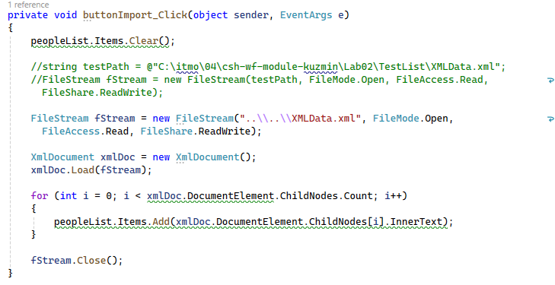

еще вариант

билд

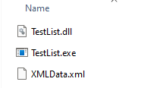
непомогло

исправил путь на уровень назад

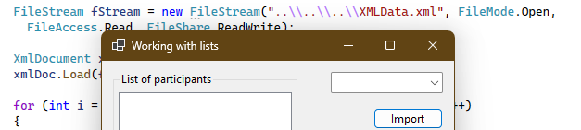

исключения нет

но ничего не происходит

отберем данные

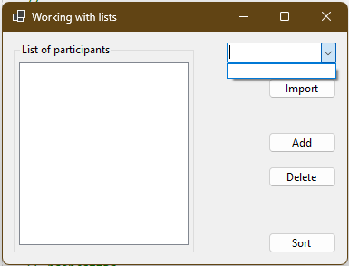
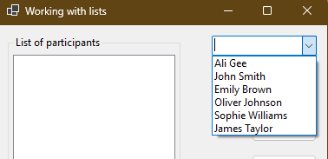
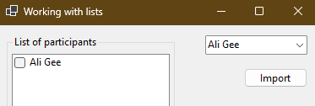

хмм чтож, тик так потеряли

Упражнение 3. Создание и использование элемента управления ToolStrip

Добавление на форму шаблона панели инструментов

донор MdiApplication

ToolStrip

button

Separator

Отображение рисунка на элементах панели управления

DisplayStyle + Image

Создание графических изображений кнопок панели инструментов

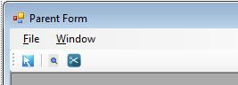

Image Editor

создать изображения с использованием простейших инструментов

Создайте по своему усмотрению изображение для кнопки New

Повторите действия для создания иконок для других кнопок

нет спасибо, одной хватит

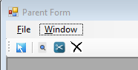

вид и работоспособность кнопок

Добавление обработчиков событий для кнопок

Добавьте обработчик события Click

добавится функция toolStrip1_ItemClicked как обработчик события, происходящего при нажатии кнопки на панели инструментов

это не одно и то же

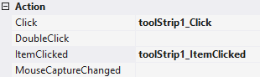
для нажатия кнопок внутри ToolStrip, необходимо обрабатывать событие ItemClicked

нельзя ли обработчик события как-нибудь переиспользовать

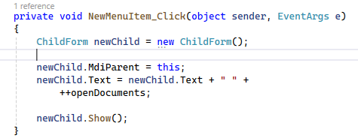
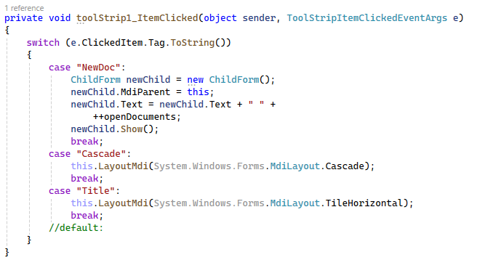

работоспособность кнопок

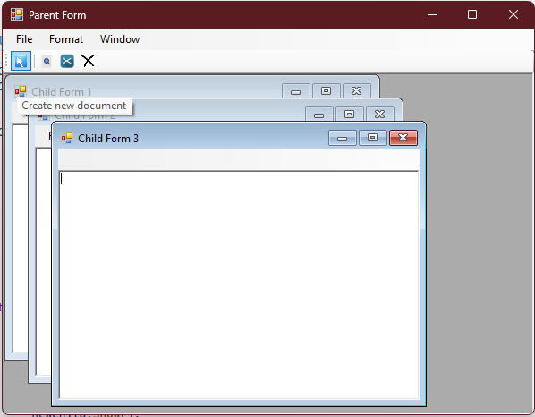

ТЕСТ

Клонируем солюшен с переименованием (совместиый шаблон!)

донор

C:\itmo\04\csh-wf-module-kuzmin\Lab02\MdiApplication

клон

C:\itmo\04\csh-wf-module-kuzmin\Lab02\MdiApplication1

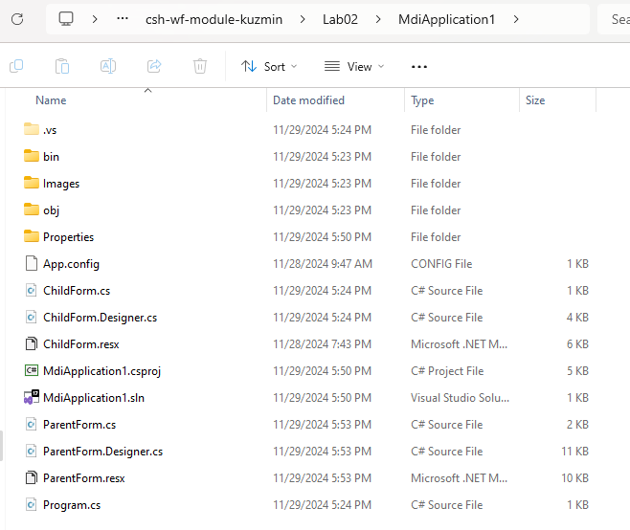

переименовали пространста имен

было

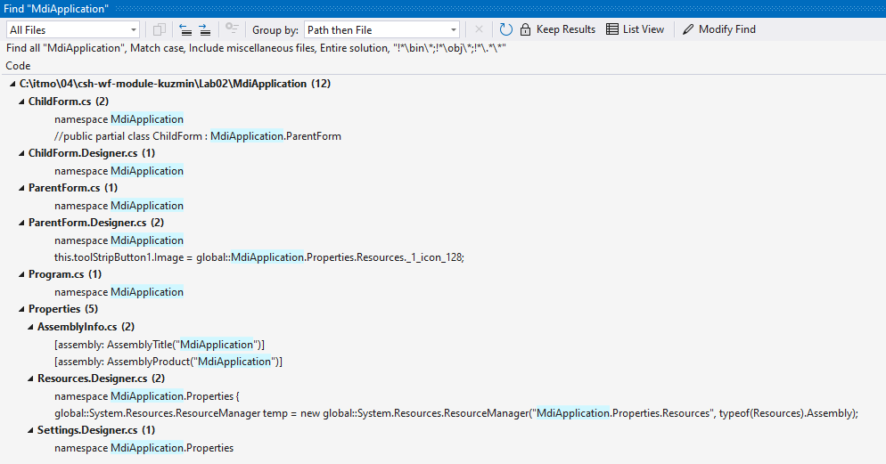
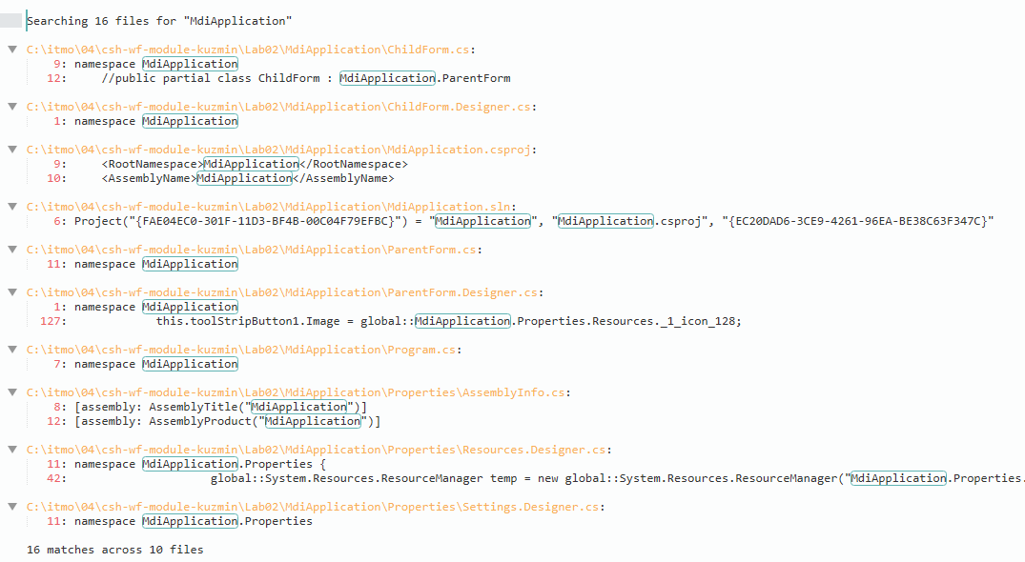

стало

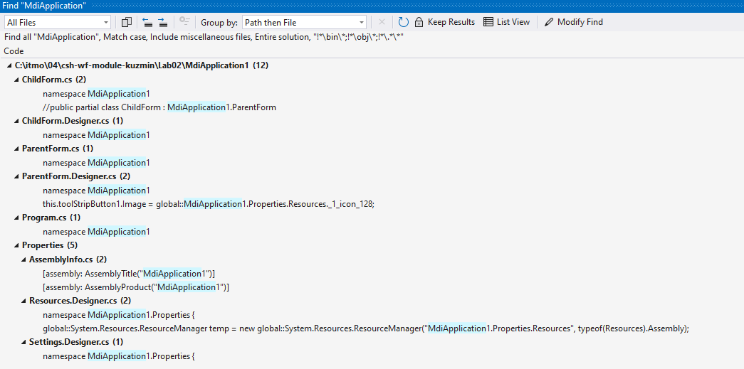

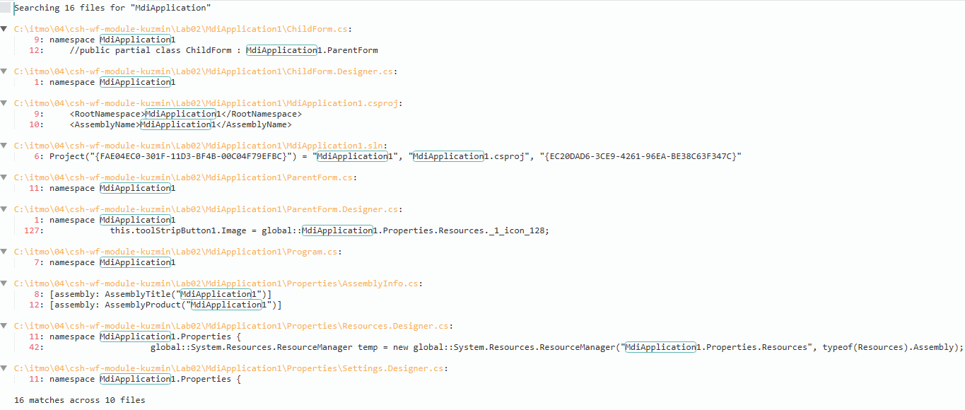

вот ресурсы, тест с одной картинкой 1

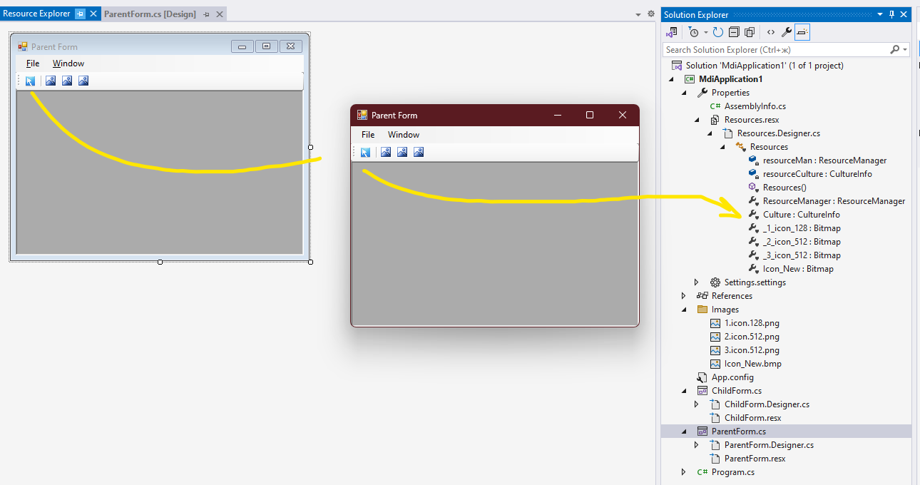

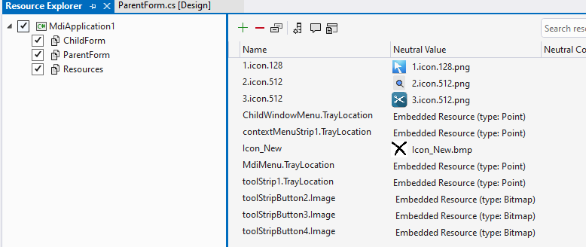

картинка тут \MdiApplication1\Images

ищем по файлам проекта, больше про них нигде нет

никаких бинарников, только код

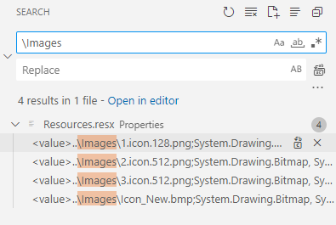
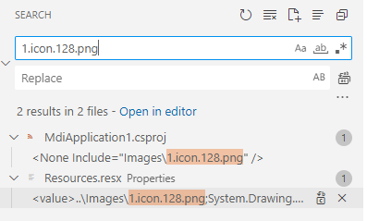
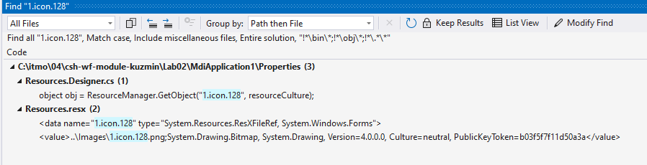

выглядит вот так

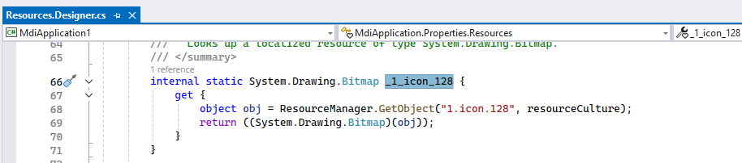

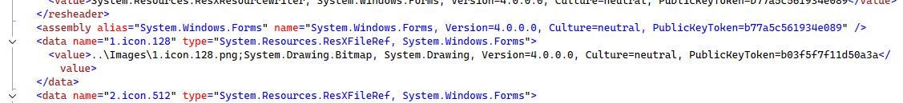

очистили солюшен на всякий случай

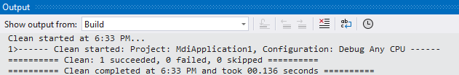

и вот проблемка, форму открыть нельзя

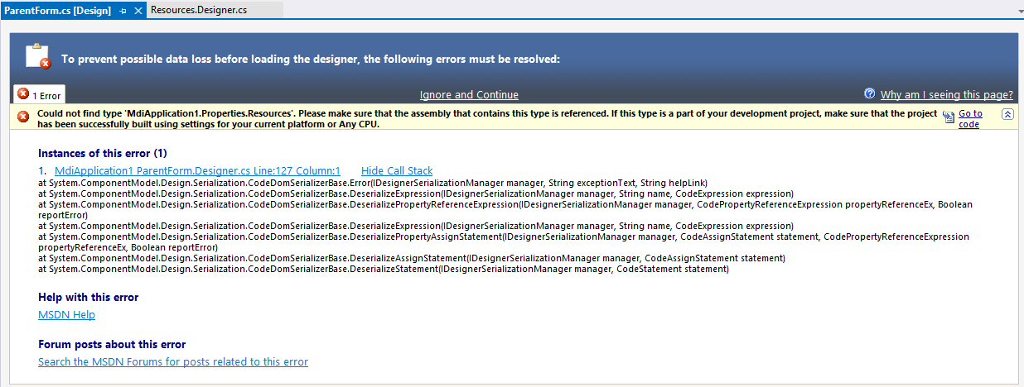

Instances of this error (1)
1. |  | MdiApplication1 ParentForm.Designer.cs Line:127 Column:1 |  | Hide Call Stack
at System.ComponentModel.Design.Serialization.CodeDomSerializerBase.Error(IDesignerSerializationManager manager, String exceptionText, String helpLink)
at System.ComponentModel.Design.Serialization.CodeDomSerializerBase.DeserializeExpression(IDesignerSerializationManager manager, String name, CodeExpression expression)
at System.ComponentModel.Design.Serialization.CodeDomSerializerBase.DeserializePropertyReferenceExpression(IDesignerSerializationManager manager, CodePropertyReferenceExpression propertyReferenceEx, Boolean reportError)
at System.ComponentModel.Design.Serialization.CodeDomSerializerBase.DeserializeExpression(IDesignerSerializationManager manager, String name, CodeExpression expression)
at System.ComponentModel.Design.Serialization.CodeDomSerializerBase.DeserializePropertyAssignStatement(IDesignerSerializationManager manager, CodeAssignStatement statement, CodePropertyReferenceExpression propertyReferenceEx, Boolean reportError)
at System.ComponentModel.Design.Serialization.CodeDomSerializerBase.DeserializeAssignStatement(IDesignerSerializationManager manager, CodeAssignStatement statement)
at System.ComponentModel.Design.Serialization.CodeDomSerializerBase.DeserializeStatement(IDesignerSerializationManager manager, CodeStatement statement)

сюда ведет сама студия

Why am I seeing this page?

https://learn.microsoft.com/en-us/dotnet/desktop/winforms/controls-design/designer-errors?view=netdesktop-9.0&f1url=%3FappId%3DDev17IDEF1%26l%3DEN-US%26k%3Dk(WhyDTELPage)%3Bk(TargetFrameworkMoniker-.NETFramework%2CVersion%253Dv4.8)%26rd%3Dtrue

вот сюда ведет студия по стэку

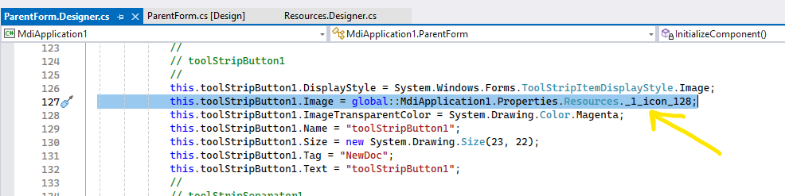
ресурс доступен

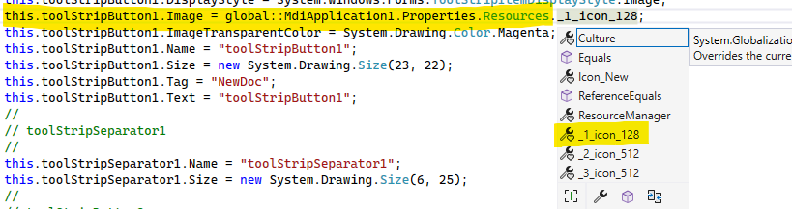
пространство доступно

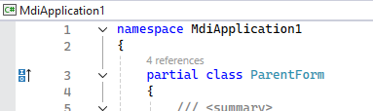
все везде переименовано

картинки должны быть частью ресурсов и они точно доступны

в коде абсолютно все четко

возьмите донора и клонируйте для теста по моим шагам

Упражнение 4. Использование элемента управления StatusStrip

